Патриотическая акция
«Поклонимся великим тем годам».
В Кавказском государственном биосферном заповеднике состоялась 7-я патриотическая Акция "Поклонимся великим тем годам". Организатором мероприятия выступила Адыгейская республиканская организация Общероссийского Профсоюза образования (АРОПО), активное участие приняли участники клуба «Ядро» Майкопского района Бородкина Н.Г. и Демидова Е.В. На мероприятии присутствовали представители Краснодарской краевой, Ростовской, Астраханской и Московской областных и Калмыцкой республиканской организации Профсоюза образования.
Ранним утром 2 мая на КПП "Лагонаки" был дан старт Акции. С пожеланиями успешного похода к участникам обратился С. Кошкин, председатель АРОПО. Участники были распределены по группам, под руководством спасателей МЧС и опытных инструкторов туризма.
Более 120 членов Профсоюза вышли на 12-километровый пешеходный маршрут КПП "Лагонаки" - перевал Абадзешский - КПП "Лагонаки". И хотя на календаре весна, большую часть маршрута пришлось идти по снегу. Трудности создавали ветер, туман, дождь. Тем не менее, все участники благополучно вышли на перевал Воинской Славы - Абадзешский перевал.
Здесь состоялись митинг, участники которого почтили минутой молчания и троекратным салютом память советских воинов, погибших в годы Великой Отечественной войны. Также, состоялся костюмированный флешмоб "Споемте с нашими дедами!". Вместе с исполнителями, участники акции пели знаменитые песни военных лет. Узнаваемо, но очень волнительно звучали "День Победы", "Катюша", и другие песни...
Акция завершилась. Участники благополучно разъехались по домам. С наступающим Днём Победы.
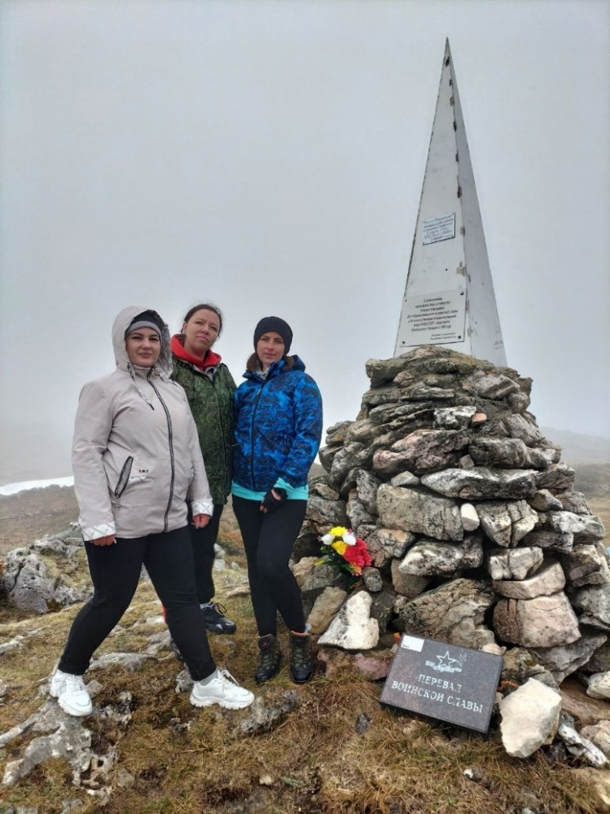
Выездное заседание муниципального клуба «Ядро».
Выездное заседание муниципального клуба «Ядро» прошло прошло в образовательном центре № 8 Майкопского района в хуторе Шунтук.
Участников приветствовал руководитель ОЦ № 8 С.А. Чурсинов. Опытными педагогами района - победителями и призёрами профессиональных конкурсов были проведены мастер-классы, также были продемонстрированы открытые уроки.
В выездном методическом дне приняли участие активисты муниципального клуба «Ядро» Кравченко Т.Е., Демидова Е.В.
Такие встречи педагогов, которые применяют в своей работе интересные находки, делятся ими, способствуют реализации в Майкопском районе основной задачи творческого клуба «Ядро» - развитие сотрудничество в учительском сообществе, а также изучение и распространение положительного опыта. Ведь именно это помогает саморазвитию и самореализации наших учителей в условиях стремительно меняющихся реалий современности.
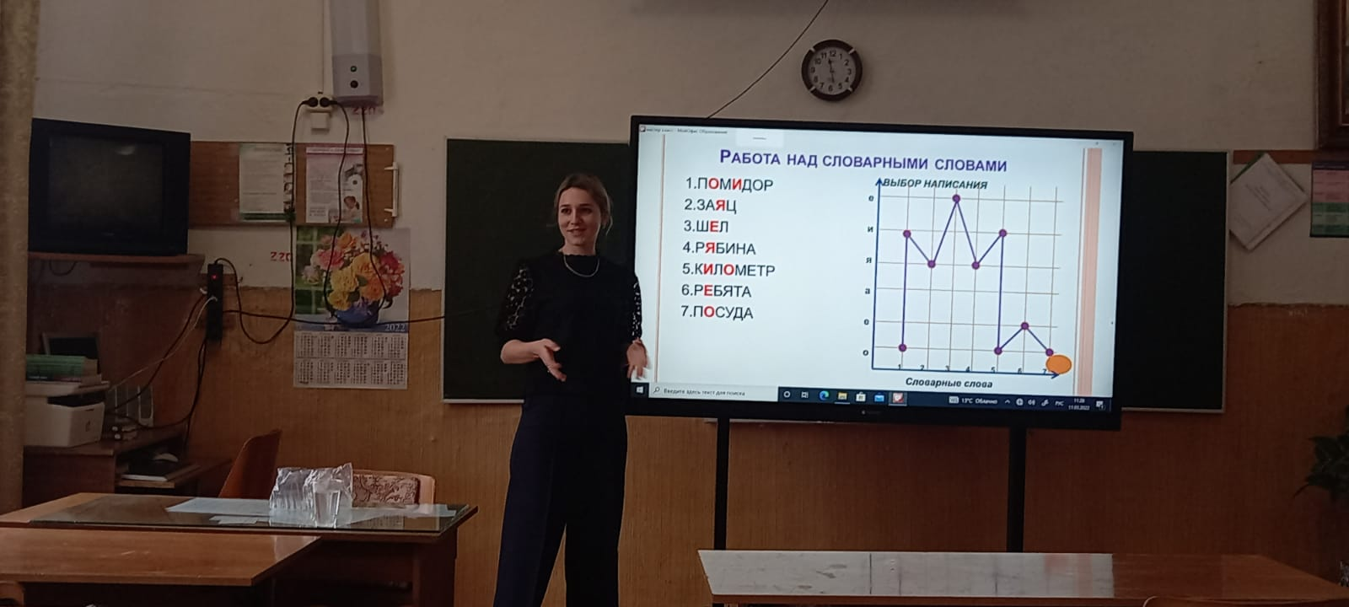

Образовательный интенсив
«Применение смыслов 10 граней патриотизма в ежедневной работе».
Образовательный интенсив «Применение смыслов 10 граней патриотизма в ежедневной работе» прошел на базе образовательного центра № 2 Майкопского района.
Как рассказала заместитель директора по УВР ОЦ № 2 Наталья Александровна Досаева, мероприятие прошло в рамках реализации программы региональной инновационной площадки «Школа юнармейца» по десяти направлениям патриотического воспитания молодежи.
Насыщенная программа, новые знания, яркие эмоции ждали специалистов в сфере патриотического воспитания Майкопского района. Новый формат проведения образовательного интенсива пришёлся его участникам «по вкусу». В состав школьных команд вошли административный работник, классный руководитель, учитель-предметник, а также куратор движения "Юнармия".
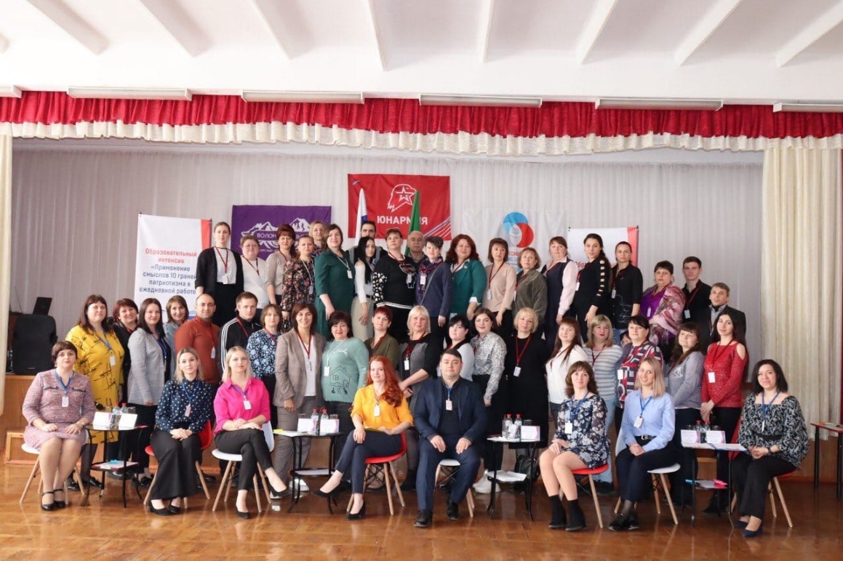
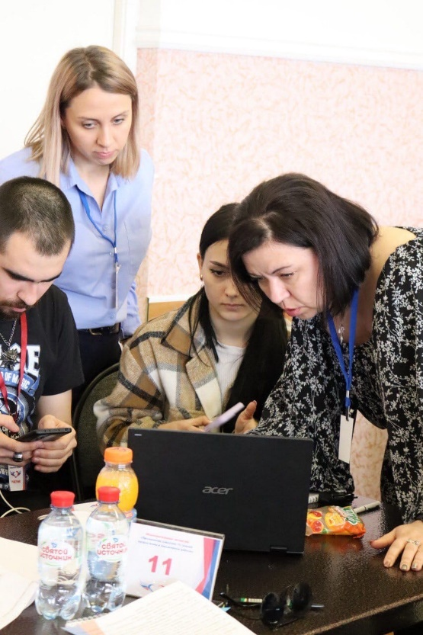
В ходе встречи преподаватели, в основном из ОЦ № 2, в числе которых были и наши члены творческого клуба «Ядро» Демидова Е.В. и Кравченко Т.В., рассказали участникам о нетворкинге. Все вместе познакомились с методикой обучения кейс-стади, изучили инструмент Mentimeter (ментиметр).

Фестиваль лучших практик формирования функциональной грамотности.
28 апреля завершился Фестиваль лучших практик формирования функциональной грамотности.
Учителя провели мастер-классы для школьных команд, продемонстрировали свои умения и наработки по формированию функциональной грамотности и использованию современных педагогических технологий: от кейсов, квестов и лэпбуков до разработанных рабочих тетрадей по направлениям функциональной грамотности. Показали в интерактивном режиме, как сделать познавательным и интересным учебный процесс, как применить все эти наработки во внеурочной деятельности.
Ключевые задачи Фестиваля:
- диссеминация инновационных практик и моделей формирования функциональной грамотности;
- создание банка методических разработок для использования учителями в своей педагогической практике. Участники Фестиваля отметили практико-ориентированную направленность мероприятия.
Лучшие практики, представленные на Фестивале, будут размещены на сайте ГБУ ДПО РА «АРИПК» в разделе «Функциональная грамотность» – «Методическая копилка».
На мастер-классе Майкопский район представляли педагоги Якименко Газила Куанэшбековна, Кравченко Татьяна Евгеньевна и Демидова Екатерина Валерьевна.
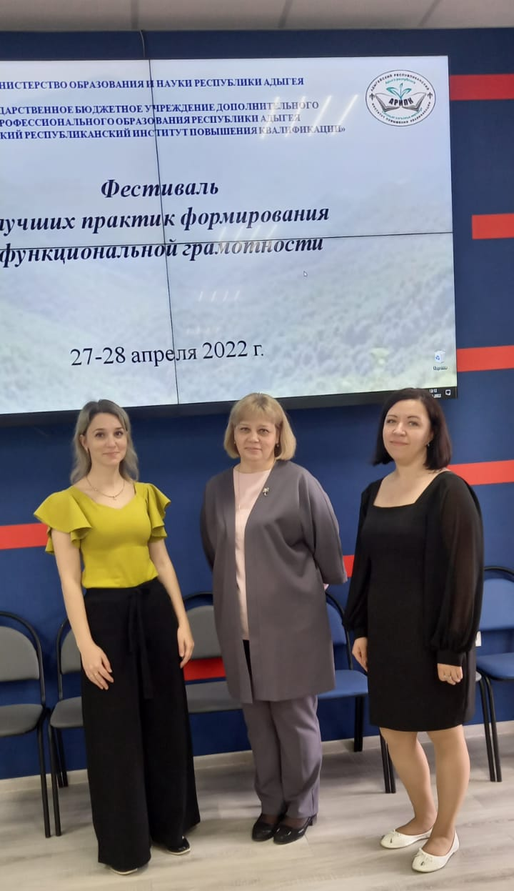
«Флагманы образования. Школа»
Очный полуфинал всероссийского профессионального конкурса «Флагманы образования. Школа» президентской платформы «Россия – страна возможностей» стартовал 28 января 2022 года на площадке Всероссийского детского центра «Смена». Конкурс проводится при поддержке Министерства просвещения Российской Федерации.
От Южного федерального округа в полуфинале конкурса приняли участие 44 команды, которые показали лучшие результаты на этапе дистанционного тестирования. Краснодарский край – представляют 14 команд, Волгоградскую область – 12 команд, Ростовскую область – 11, от Республики Крым – 3 команды, Астраханскую область представят 2 команды, Республику Адыгея и город Севастополь – по 1 команде.
Республику Адыгею представляли педагоги Майкопского района Досаева Н.А., Тарасова Е.А., Клиндух М.И. и Демидова Е.В.
